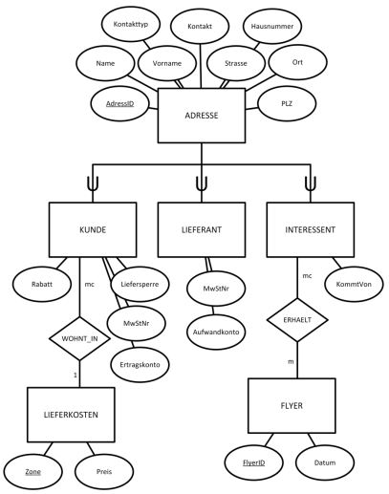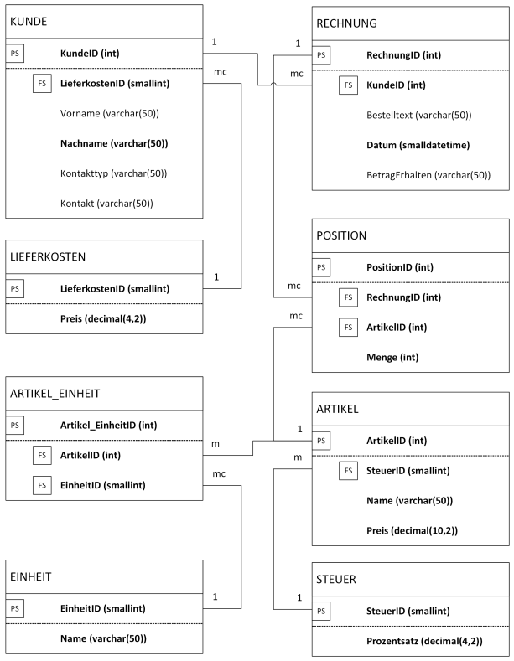

Ein Bild, das Text enthält.

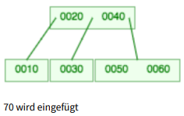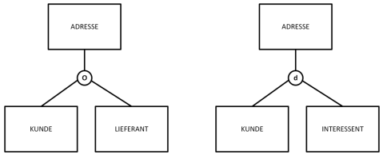 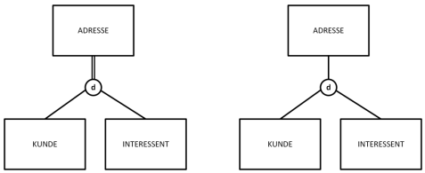

partiell

total

disjunkt

überlappend



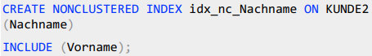

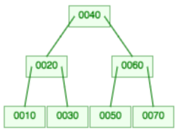



Ein Bild, das Text, Spieler enthält.
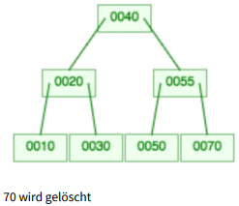

Ein Bild, das Text, Person, Screenshot enthält.
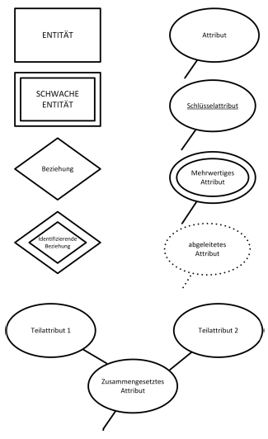Ein Bild, das Text, Schild enthält.

Ein Bild, das Text enthält.

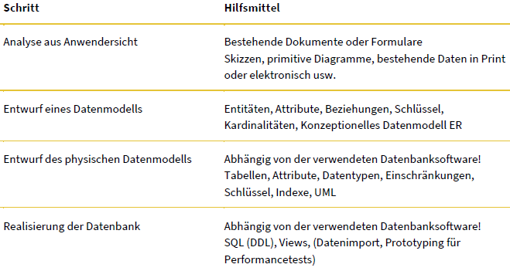

|  |  |  |
| --- | --- | --- |
|  | **Vorteile** | **Nachteile** |
| Heap (kein Index) | Insert, Delete | Select |
| Heap (mit Index mit Zusatzattributen) | Attribute im Index | Speicher, Index bei Insert, Update, Delete |
| Daten in einem clustered Index (Primärspeicher) | Select, keine Sprünge auf Heap, keine Redundanz | Nur für ein Attribut, oder zusammengesetzter Schlüssel |
| Daten in einem clustered Index plus Zusatzindex | Mehrere Indizes | Minimal langsamer wegen 2 Bäumen |